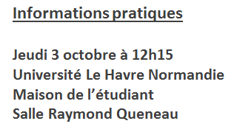

- L’ESSENTIEL EN 29 MN - LE LANGAGE DES ODEURS

Dans le cadre du cycle "L’essentiel en 29 minutes" est organisée une nouvelle conférence intitulée "LE LANGAGE DES ODEURS" et animée par Jean-Noël JAUBERT, dont les recherches au CNRS ont abouti au « Champ des Odeurs », référentiel devenu incontournable en analyse olfactive.

Parée de mystères et de surnaturel, souvent considérée comme élitiste après avoir été méprisée, comme très bestiale, au 19ème siècle, l'olfaction n'en est pas moins un sens comme les autres ni plus ni moins. Longtemps écartée du rationnel, le monde scientifique a mis du temps à s'y intéresser. Heureusement, depuis une soixantaine d'années les choses ont bien évolué. Mais la culture du public n'a pas encore pu rattraper tout ce retard laissant encore la plus grande place à l'ésotérisme, la narration poétique ou les flashs marketing pour le "beau" et le ressenti pour le plus courant. Par rapport à des sens comme la vue ou l’ouïe, il y a quelques millénaires de modes de communication à rattraper puisque nous en étions restés au seul volet des émotions, des associations certes encore couramment utilisées dans nos diverses communications sensorielles mais qui pèchent sérieusement par leur manque d'objectivité et ne facilitent pas une approche scientifique ou simplement rationnelle de la perception. Au hasard d'une recherche sur la relation structure-activité des molécules odorantes, nous avons eu la chance de mettre le doigt sur une sorte de petite "pierre de Rosette" des odeurs qui a permis de proposer un langage très simple, accessible à tous après une inévitable formation plus simple que celle vécue depuis notre plus tendre enfance, pour les autres sens.

